MAPS像素探测器数据获取系统的研制
吴冶^{1,2,3},卢晓旭^{１,2,3},章红宇^{1,2，},朱科军^{1,2}
(1．核探测与核电子学国家重点实验室，北京 100049；2．中国科学院高能物理研究所，北京 100049；
3．中国科学院大学，北京 100049)

摘 要: 针对BESⅢ漂移室内室改进的要求,与法国 Strasbourg IPHC 研究所合作开展单片型有源像素探测器(Monolithic Active Pixel Sensor，简称MAPS)芯片研究,建造 1/8 内室规模的 MAPS 像素探测器模型，并进行放射源测试和束流测试。通过模型的建造和测试，可以研究像素探测器的性能并掌握制作过程中的关键技术。本文详细介绍了MAPS像素探测器模型的配套数据获取系统的研制。
关键字：BESⅢ漂移室内室改进，MAPS 像素探测器，数据获取系统

Development of MAPS pixel detector data acquisition system
Wu Ye ^{1,2,3}, Lu Xiaoxu ^{1,2,3}, Zhang Hongyu ^{1,2}, Zhu Kejun^{1,2}
(1. State Key Laboratory of Nuclear Detection and Nuclear Electronics, Beijing 100049, China; 2. Institute of High Energy Physics, Chinese Academy of Sciences, Beijing 100049, China; 3. University of Chinese Academy of Sciences, Beijing 100049, China)
Abstract: To meet the requirements of BESIII MDC inner chamber upgrade, Monolithic Active Pixel Sensor (MAPS) chips developed by Strasbourg IPHC Institute in France were adopted to develop a detector prototype of MDC inner chamber for one-eighth scale. Distributed readout electronics and data acquisition system were developed accordingly. This paper describes the design and development of the data acquisition system for the MAPS pixel detector prototype in detail. Radioactive source test and beam test have been carried out to study the performance of the pixel detector. The test results show that the DAQ system works reliable and efficiently and meets the requirement of the whole system.
Keywords: BESIII; MDC; inner chamber upgrade; MAPS pixel detector; data acquisition system

引言
北京谱仪Ⅲ主漂移室内室改进方案之一是采用MAPS (Monolithic Active Pixel Sensor，简称 MAPS）探测技术^{[1]}。为此，课题采用法国IPHC研究所研制的Mimosa28像素探测器芯片研制了探测器模块。与之配套的读出电子学和数据获取系统（DAQ）采用分布式架构。本文将介绍MAPS DAQ所采用的一些新技术和完整架构。
MAPS实验模型如图1.1所示，共有5个柔性帧板（简称ladder），其中1、2、4、5号ladder贴有两块探测器芯片（Sensor），3号ladder贴有10块探测器芯片，贴两块芯片的ladder用作“束流望远镜”来确定束流位置，10块芯片ladder来获取束流数据信息。电子学控制板扇出公共起始和公共停止信号（START/STOP信号）给5个ladder的读出电子学板，这六块电子学板通过千兆网口连接到网络交换机，数据获取计算机也连接到同一交换机用于运行控制和数据获取。
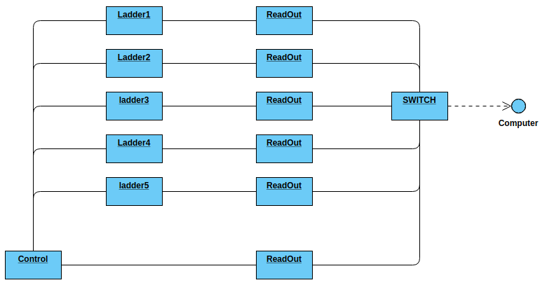
图1.1 MAPS实验组成

MAPS DAQ主要模块
MAPS_DAQ系统主要分为配置、运行控制、数据读出、在线数据分析、在线事例组装、在线事例显示和温度监控等模块。配置模块负责根据运行模式对电子学和探测器芯片的相关寄存器进行参数设置。运行控制模块负责DAQ各个功能模块之间的运行状态管理和消息传递。数据读出模块通过TCP/IP协议从各电子学板获取实验数据。在线数据分析模块负责解析和检查读出的电子学原始数据，确保得到正确的事例数据。在线事例显示模块负责显示实时数据图像，用于监测实验是否正常进行。在线事例组装模块负责将不同Ladder的事例片段组装成完整事例并存储在数据文件中。温度监控模块负责监控实验芯片周围温度并根据设定的温度上象限提示报警。

配置模块
配置模块主要包括两个部分：（1）本次实验使用的阈值与相对应的配置文件；（2）本次实验选用的IP地址、Ladder编号和芯片编号等。
在MAPS实验中，数据获取计算机通过SiTCP的UPD端口对每个电子学板进行参数配置^{[2][3]}。运行时，需要根据实验需求对每一个探测器芯片的阈值进行配置，对于每一个阈值整个系统共有18个芯片对应的配置文件，考虑到系统的可扩展性，将每一个Ladder视作一个对象，其包含的属性有芯片的数量和ladder的编号。这样处理后，对于任意一个ladder，只要知道阈值就可以自动匹配这个ladder芯片所对应的配置文件。
除阈值之外，还需要配置ladder的IP地址和本次实验激活的芯片号，芯片编号由一个16位的二进制数码组成，目前一个ladder最多有10个芯片，取其后10位，某一位为1代表选中，0代表不选。

寄存器配置流程
寄存器主要配置流程如下：
（1）写系统复位寄存器
通过UDP地址0xf0写入数据0x1，使能复位；等待1s后再写入数据0，关闭复位；
（2）写MIMOSA28芯片配置数据
根据MIMOSA28芯片配置寄存器与相应的地址（地址范围为0x0 ~ 0xbe），通过UDP写入需要的配置数据。
（3）写边界扫描配置使能寄存器数据
通过UDP地址0xf1写入数据0x1，使能FPGA的自定义JTAG链对芯片进行参数配置，等待5ms后写入数据0。
（4）芯片配置状态寄存器
在执行完步骤3的写边界扫描配置使能寄存器数据后，等待5ms通过UDP地址0xf2寄存器的值，若为“1”则继续执行后续步骤，若为“0”则停止程序执行并给出相应状态提示。若对一条柔性板上的10片芯片设置了不同的配置参数，且需要将不同的参数配置到相应的芯片中，则需要循环执行10次步骤2与步骤3，以完成配置。第一次循环配置的是第10片芯片的参数，第二次循环配置的是第9片芯片的参数，第三次循环配置的是第8片芯片的参数，……，以此类推。
（5）写芯片选择寄存器数据
通过UDP地址0xf3 ~ 0xf4写入要读出的芯片，默认值写入0x1。
（6）写芯片读出使能寄存器数据（start信号）
通过UDP地址0xf5写入数据0x1，等待1ms后写入数据0x0。默认值写入0x0。
（7）写数据读出结束寄存器数据（stop信号）
通过UDP地址0xf6写入数据0x1，等待1ms后写入数据0x0。默认值写入0x0。

运行控制模块
运行控制模块控制整个DAQ的运行顺序，获取每个模块的运行状态，这里采用了Redis数据库发布订阅功能，当实验运行一个Run时，每个模块起始状态为null,配置模块配置成功之后会发布消息，运行控制模块订阅消息，如果配置失败则排查错误，如果成功则继续运行其他模块，每个模块都将运行状态发布出去，由运行控制模块接收，操作人员由此可以知道任意模块的运行情况，排查问题十分简便。

数据读出模块
数据读出模块为多线程程序，通过TCP/IP协议分别从各读出电子学板获取数据，然后将数据存放到各自的环形缓冲区中。由于环形缓冲区的存在，取数模块不用考虑后面的分析程序运行状况，只需要在环形缓冲区有空间的情况下一直运行，因此大大提高了取数效率。

环形缓冲区技术
在通信程序中，经常使用环形缓冲区作为数据结构来存放通信中发送和接收的数据。环形缓冲区是一个先进先出的循环缓冲区，可以向通信程序提供对缓冲区的互斥访问。
环形缓冲区通常有一个读指针和一个写指针。读指针指向环形缓冲区中可读的数据，写指针指向环形缓冲区中可写的缓冲区。通过移动读指针和写指针就可以实现缓冲区的数据读取和写入。在通常情况下，环形缓冲区的读用户仅仅会影响读指针，而写用户仅仅会影响写指针。如果仅仅有一个读用户和一个写用户，那么不需要添加互斥保护机制就可以保证数据的正确性。如果有多个读写用户访问环形缓冲区，那么必须添加互斥保护机制来确保多个用户互斥访问环形缓冲区。
对于DAQ系统而言，取数线程和分析线程一一对应，前者是生产者，后者是消费者，虽然是两个线程同时操作环形缓冲区，但是不会有共享资源造成的线程不安全问题，同时避免了锁的开销，大大减少了内存消耗。

TCP每次取数长度设置
为了保证高速获取数据，DAQ程序不在取数过程中解析数据包长度。但是在使用TCP的RECV函数时必须循环接收数据，而设置接收的长度也会对取数速度产生影响，在一定范围内接收的长度和取数速度成正相关，之后再增大接收长度，取数速度会达到极限，保持基本平稳，因此我们需要对每次实验进行测试，以获得一个合适的接收长度。

在线数据分析模块
在线数据分析模块从内存中的环形缓冲区获取数据，分析数据是否符合规定的数据结构，之后打包为一个事例存放到组装队列。

数据包组成类
在线数据分析模块分析数据的依据是电子学设计人员给出电子学原始数据格式。按照数据格式的约定，电子学原始数据包一般分为数据头、触发号、有效事例数据、数据尾等部分组成。但是在测试阶段这种组成是经常变动的。对于不同的DAQ系统，完整事例数据的组装结构也会不同。为了能够实现程序的可复用性，构造了一个数据包组成类，此类中主要有两个ArrayList集合，第一个用于存储每个组成部分所占据的字节长度，第二个用于相对应的存储内容，例如头部4字节0xcc01cccc,分别存储在两个List中，当分析数据的时候分别获取List的相应项就可以了，当需要改变数据组成的时候直接修改List，而不用对分析程序进行修改。

在线事例组装模块
在线事例组装模块从每一个Ladder开启的取数分析模块对应的组装队列获得事例片段，根据触发号或数据帧编号将这些事例片段组装为一个完整事例，并存盘。目前组装策略是将每一个Ladder相同Trigger号的事例按照Ladder号排列作为一个组装数据包。

按Trigger组装事例
按照Tigger号进行整个组装的流程如下：数据的在线分析线程得到一个正确的数据包之后会将Trigger号存放到一个队列A中，将数据包内容存放到另一个队列B中，假设有5个分析线程，则会有A1到A5,B1到B5，在组装时我们设定判定值Trigger累加起始为1，阻塞获取A1数据，超过时限则判定获取失败，报出异常进行进一步处理，正常获取之后和判定值进行对比，如果相同则将B1的内容写入组装文件，如果比判定值小报出异常（电子学保证触发号是按顺序的）,如果比判定值大说明此Trigger号的数据可能丢失，报错信息输出到日志，但是继续工作，将获取到的触发值再放回到队列头部，之后循环判断A2到A5。

Triggerless组装预想
无触发模式（Triggerless）对于电子学来说减少了同步控制，是大型探测器数据采集的未来发展方向。在这种模式下如何实现正确组装数据是一个需要研究的问题，目前的主要方案是在数据包内部给出一个时间值（通常为绝对时间戳），DAQ软件的组装程序需要对不同电子学板的每一个数据包的时间值进行判选。但是，由于电子学内部资源的限制，这种时间值往往是乱序的，如果DAQ软件对于整个数据做排序需要消耗大量时间，因此对于乱序的数据包的排序算法是Triggerless组装的关键，对于不同的探测器不同的实验可能要设计一套单独的排序算法来满足组装要求。

在线显示模块
为了方便实验控制和监测实验进行的状态和结果，本文设计了运行控制程序界面和在线查看当前实验数据分布情况的视图，操作界面如图1.7.1所示，实时图像如图1.7. 2所示。
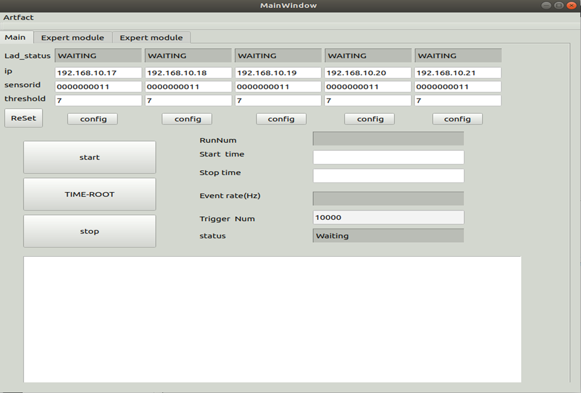
图1.7.1 DAQ操作界面
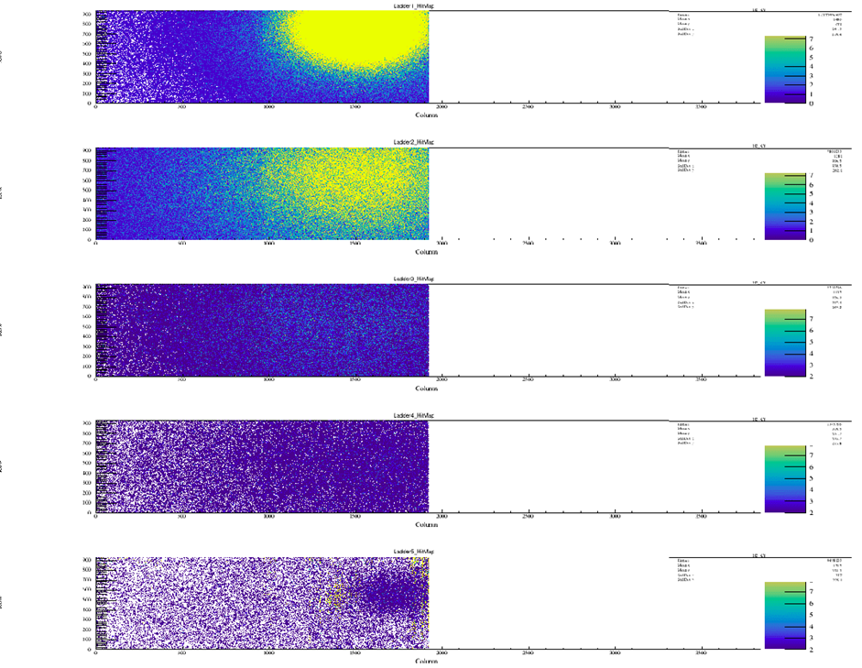
图1.7.2 放射源实验结果监测

实验运行控制界面的主要内容如下：
lad_Status:表示每一个Ladder目前的运行状态
ip:表示目前Ladder所使用的IP
Sensorid:表示目前Ladder激活的芯片
threshold: 表示目前使用的阈值
Reset:重置所有参数
config:配置当前Ladder
Start：开始运行
Time-Root:实时显示当前实验数据图像
Stop:停止运行
Runnum:本次实验的运行编号
Start/Stop-time:实验起始和结束时间
Event-Rate:实时显示的计数率
TriggerNum:本次实验想要获取的总事例数
status：DAQ运行状态
空白框：用于输出实验提示信息

温度监控模块
温度监控模块使用了实验室成熟的系统，只需要将一个温度探头放入芯片所在盒子，就能在后端读出实时温度数据并存盘。

实验室测试
在实验室，从对单一Ladder进行测试到对整个系统进行了测试。实验运行模式从无trigger到信号发生器模拟触发Trigger，再到放射源闪烁体触发Trigger，一步步模拟了真实束流测试过程。

信号发生器触发实验
在无Trigger实验成功取数之后，先采用信号发生器模拟Trigger信号进行取数，取数策略是每一个Trigger触发之后获取芯片输出的两帧数据，在对组装数据查验之后成功地获取到理想数据。

放射源闪烁体触发实验
信号发生器模拟Trigger实验成功之后，为了真实模拟束流取数情景，将5条Ladder组成实验系统，如图2.2.1所示。在芯片的一侧放置放射源，另一侧放置闪烁体，粒子穿过5层Ladder的芯片打到闪烁体上产生触发信号，在图1.7.2图像中可以看到5号Ladder明显的圆形焦点，这是由于放置闪烁体位置所造成的，我们通过移动闪烁体的位置，发现圆形焦点的位置也会改变，将闪烁体换边则会看到圆形焦点出现在1号Ladder。
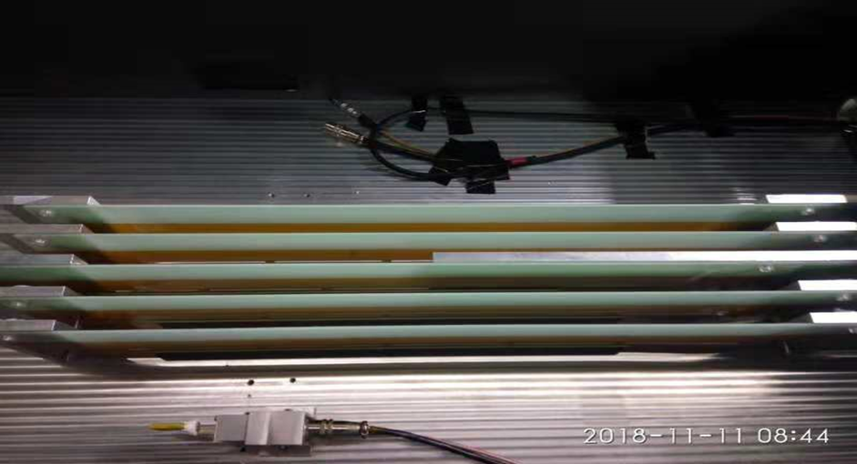
图2.2.1 Maps_Ladder阵列

束流测试
MAPS系统调试完成后，在德国DESY T24电子束流上进行了测试，在长达两个星期的束流实验中，DAQ系统运行稳定可靠，获取了大量实验数据供探测器设计人员进行探测器的性能分析。

总结
长时间的放射源实验和束流实验表明，MAPS DAQ系统设计合理，运行稳定可靠，并有很好的可扩展性。
虽然MAPS DAQ是为BESⅢ漂移室内室改进而研制的，但是这一系统同样可以用于CEPC顶点探测器的预研项目。目前，探测器设计的柔性帧板都是单面贴装硅探测器芯片，在CEPC顶点探测器的需求中，探测器规模更大，芯片像素更多，而且需要在柔性帧板的双面贴装芯片，这对于DAQ而言意味着更大的数据量，需要更高的取数速率，同时对于组装判选也提出了更高的要求。在MAPS_DAQ中使用了环形缓冲区技术将取数模块和分析模块解耦，再通过REDIS订阅发布作为消息中间件让模块通信，在更大数据量的情况下这种设计能否正常工作还需要实验验证，对于判选组装来说MAPS_DAQ使用的是逻辑简单的TRIGGER判选，对于CEPC顶点探测器可能使用的TRIGGERLESS模式，电子学和DAQ都需要做出预研，这是进一步探究的方向。
参考文献
- 欧阳群. 北京谱仪Ⅲ主漂移室内室改进的MAPS探测技术研究. 国家自然科学基金申请书, 2012.
- Tomohisa Uchida. SiTCP Manual [R]. Electronics system group, IPNS, KEK, 2012.
- Tomohisa Uchida. Hardware-Based TCP Processor for Gigabit Ethernet [J]. IEEE Transactions on Nuclear Science, 2008, 55(3)：1631-1637.

作者简介

吴冶，中国科学院大学在读博士生，主要研究方向高能物理实验数据获取，E-mail：wuye@ihep.ac.cn
卢晓旭，中国科学院大学在读博士生，主要研究方向高能物理实验数据获取，E-mail：luxiaoxu@ihep.ac.cn
章红宇，中国科学院高能物理研究所，正高级工程师，主要研究方向高能物理实验数据获取，E-mail：zhy@ihep.ac.cn
朱科军，中国科学院高能物理研究所，研究员，主要研究方向高能物理实验数据获取，E-mail：zhukj@ihep.ac.cn

